兢强科技 深耕电磁线细分领域进军新能源赛道
中国上市公司网/文2022年9月22日，铜陵兢强电子科技股份有限公司(以下简称“兢强科技”或公司)首发申请上会。据悉，兢强科技本次拟在深交所主板上市。此次IPO，公司拟发行1995.84万股，计划募资4.7亿元，其中将用2.7亿元投向于年产25000吨特种电磁线项目，剩余2亿元补充流动资金。据了解，该项目建设周期为18个月。项目实施后，将有利于扩大公司产能，有利于保持公司在电磁线行业的竞争优势，进一步提高公司主营业务的盈利能力和抗风险能力，增强公司的综合竞争力。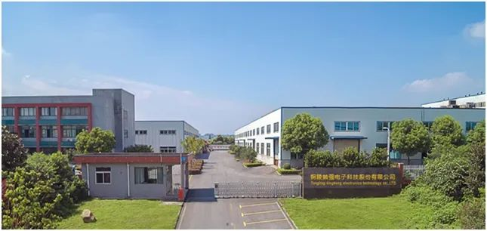专注铝基电磁线 大客户遍及行业龙头铜陵兢强电子科技股份有限公司位于被誉为“中国古铜都，当代铜基地”、“中国有色金属产业基地”、“国家级电子材料产业基地”的安徽铜陵市铜陵经济技术开发区，注册资本为5987.5万元。兢强科技主要从事电磁线的研发、生产及销售，是国内主要的铝基电磁线产品供应商之一。公司产品主要应用于家用电器和变压器领域，在工业电机、仪器仪表、电动工具等其他领域也有广泛应用。目前，兢强科技已形成了产品热级涵盖155级-240级、圆线线径范围0.1mm-6.0mm以及扁线截面积10mm-70mm的数百种规格的产品系列，公司产品品种和规格型号丰富，能够满足客户多元化需求。截至2022年1月21日，公司共拥有专利42项，其中发明专利4项，实用新型专利37项，外观设计专利1项。公司在核心技术上拥有自己的独立知识产权。此外，公司产品漆包铝线被认定为“2017年度安徽工业精品”，公司技术中心被认定为“安徽省企业技术中心”。同时，公司被评定为国家专精特新小巨人企业、高新技术企业、2017年度安徽省技术创新示范企业等。在产品质量上，由于电磁线应用于电机等核心部件，影响机电设备的使用效率、能耗及使用寿命等，电磁线品质的高低以及性能稳定性至关重要。兢强科技注重产品质量控制，建立了完善的质量管理体系，制定了涵盖采购、生产、研发等环节的一系列质量控制制度，并设立了品管部，严格执行该制度。目前公司产品通过了ISO14001:2015、ISO9001:2015、ISO45001:2018、欧盟REACH、欧盟RoHS、美国UL等多项认证。凭借稳定的产品质量和品质，公司产品深受客户的认可，积累了良好的市场口碑，具有较高的知名度。在客户资源上，经过多年的发展，兢强科技以其稳定的产品质量、及时的保障供应、完善的售后服务等优势，获得了下游客户的充分认可，积累了众多优质、稳定的客户资源，并与之建立了长期的合作关系。该类客户均为国内知名的品牌企业、上市公司，主要包括美的集团、卧龙电驱、苏泊尔、惠而浦、大洋电机、金盘科技、东贝集团、汉宇集团、正泰电器、江苏洛克电气集团有限公司、杭州钱江制冷集团有限公司、青岛云路新能源科技有限公司等知名企业。同时，公司拓展了南美洲和东亚等地区的海外市场。优质稳定的客户资源为公司实现长期业务发展目标以及消化新增产能提供了有力保障。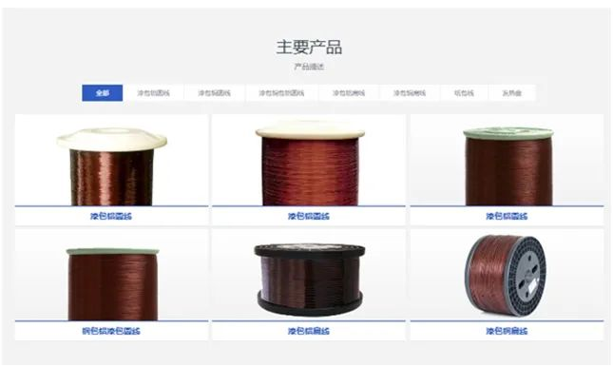主营业务稳步增长 盈利水平高于同行招股书显示，2018年-2021年上半年，兢强科技分别实现营业收入45400.95万元、55517.22万元、68508.79万元、48577.87万元;净利润分别为2948.59万元、3827.31万元、5466.13万元、4556.39万元，营收和净利润皆呈现稳步增长态势。与此同时，公司资产质量也得到了大幅改善。报告期内，公司净资产由2018年底的20569万元增长至2021年上半年的42923万元，增幅超过108%，同期资产负债率也从44.3%下降至36.18%，流动比率上升至2.11，公司经营状况和偿债水平持续向好。报告期内，公司主营业务毛利率分别为16.78%、17.11%、15.78%和17.26%，主营业务毛利率整体保持稳定。而同期，同行业可比公司电磁线产品毛利率分别为8.67%、8.84%、7.55%和7.36%，公司漆包铝线产品毛利率高于同行业可比公司电磁线产品毛利率，由此可见，公司整体盈利能力较强。此外，报告期内，兢强科技主要产品铝基电磁线产销规模持续提升，铝基电磁线产品产量规模由2018年的1.90万吨增长到2020年的2.96万吨，而该产品销量由1.88万吨增长到2.88万吨，产销率持续维持高位水平。同时，公司产能利用率较高，产能瓶颈问题较为明显，募投扩产迫在眉睫。此次，公司若成功上市，将有利于扩大公司产能，优化产品结构，拓展产品应用领域，有利于保持公司在电磁线行业的竞争优势，进一步提高公司主营业务的盈利能力和抗风险能力，降低财务成本，增强公司的综合竞争力。核心产品应用广泛 新能源与家电市场广阔近年来，新基建推动制造业新的产业升级需求，打开企业国内外市场空间，新能源产业快速发展，都为电磁线的产业升级带来了新的机遇。目前，我国电磁线行业现已形成了百万吨以上的生产能力，成为世界电磁线生产、销售、使用第一大国和出口基地。2019年中国电磁线需求量为175万吨，2020年中国电磁线需求量约为184万吨，整体维持稳中有升趋势，行业发展前景广阔。不仅如此，随着家电领域政策频出，行业红利也得到了持续释放。2020年5月，国家发改委、工业和信息化部等多部门联合印发《关于废旧家电回收处理体系推动家电更新消费的实施方案》，内容包括促进家电更新消费：组织开展以旧换新活动、促进家电加快更新升级、探索家电新型消费模式等。2021年3月，国务院提出《国务院关于落实重点工作分工的意见》，内容包括稳定家电等大宗消费。同时，随着新兴小家电及智能家居市场快速发展，我国家电行业市场规模预计将进一步增加。家电市场发展空间广阔，兢强科技未来有望持续受益。兢强电子表示，公司秉承“创造精品，服务顾客，诚信守约，持续改进”的经营理念，坚持“自动自发、共创共享”的企业核心价值观，持续深耕铝基电磁线领域，致力于成为铝基电磁线领域的引领者、客户价值提升中的核心合作伙伴。面对未来发展，兢强科技将把握行业发展机遇，加强技术及产品创新能力建设，持续深耕铝基电磁线领域，力争发展成为细分领域的领跑者;同时，公司将逐步推进海外市场的拓展，通过设立海外子公司、拓展海外销售与采购渠道、建立国际化公司治理体系，以此有效推动公司国际化进程。

